**Зачетное задание №1**

**по дисциплине «ИНЖЕНЕРНАЯ ГРАФИКА»**

**направления подготовки 35.03.06 Агроинженерия**

**ФИО студента: _________________________________________**

**Группа: ________**

**Теоретические вопросы и практические задания:**

*Номер правильных ответов обвести ручкой, подчеркнуть или поставить галочку.*

**1. Толщина сплошной толстой основной линии в зависимости от величины, сложности изображения и формата чертежа, может быть…**

от 1,4 до 2 мм

от 0,7 до 1,5 мм

от 0,5 до 1,4 мм

от 0,4 до 1 мм

**2. Как наносят штриховку в сечении на аксонометрии?**

под углом 45°

параллельно одной из диагоналей квадрата, лежащего в соответствующей плоскости

произвольно

под углом 15°

**3. На каком рисунке соединение вида с разрезом выполнено правильно?  
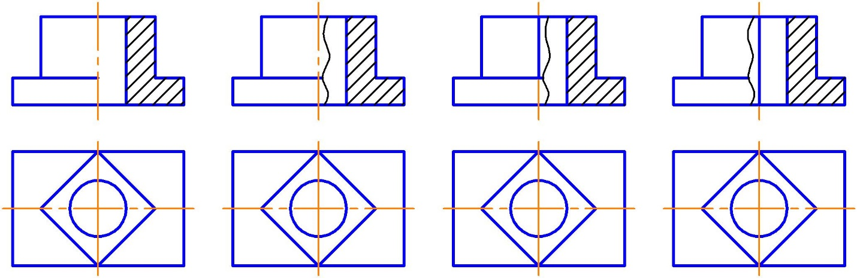  
 А Б В Г**

**4. Построить третий вид предмета по двум данным видам (даны вид спереди и вид сверху, построить вид слева). Линии невидимого контура изображать.**



**Зачетное задание №2**

**по дисциплине «ИНЖЕНЕРНАЯ ГРАФИКА»**

**направления подготовки 35.03.06 Агроинженерия**

**ФИО студента: _________________________________________**

**Группа: ________**

**Теоретические вопросы и практические задания:**

*Номер правильных ответов обвести ручкой, подчеркнуть или поставить галочку.*

**1. Сплошная тонкая линия в зависимости от величины S сплошной толстой основной линии выполняется толщиной…**

от 1/2 S до S

от 1/2 S до 2/3 S

от S до 2 S

+от 1/3 S до 1/2 S

**2. Как изображается резьба в отверстии?**

сплошными толстыми линиями по внутреннему диаметру, сплошными тонкими линиями по наружному диаметру резьбы;

сплошными тонкими линиями по внутреннему диаметру, сплошными толстыми по наружному диаметру резьбы;

сплошной волнистой линией;

сплошными толстыми линиями по наружному диаметру, штриховыми линиями по внутреннему диаметру резьбы

**3. На каком рисунке соединение вида с разрезом выполнено правильно?  
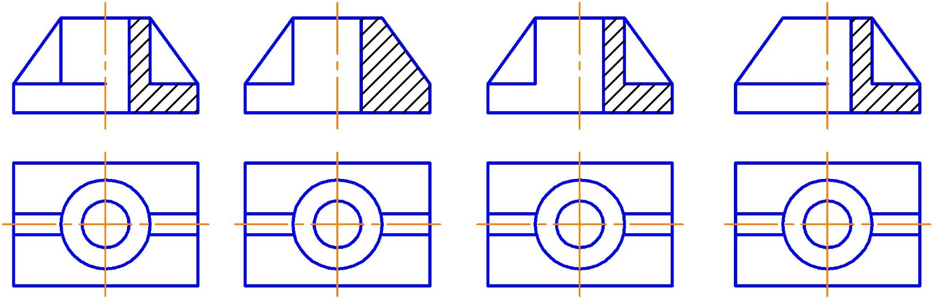  
 А Б В Г**

**4. Построить третий вид предмета по двум данным видам (даны вид спереди и вид сверху, построить вид слева). Линии невидимого контура изображать.**



**Зачетное задание №3**

**по дисциплине «ИНЖЕНЕРНАЯ ГРАФИКА»**

**направления подготовки 35.03.06 Агроинженерия**

**ФИО студента: _________________________________________**

**Группа: ________**

**Теоретические вопросы и практические задания:**

*Номер правильных ответов обвести ручкой, подчеркнуть или поставить галочку.*

**1. Формату А3 соответствуют размеры…**

297х420

297х400

200х400

594х420

**2. Изображение, обозначенное на чертеже А-А, называется ...**

|  |  |
| --- | --- |
|  | вынесенным сечением  наложенным сечением  фронтальным разрезом  выносным элементом |

**3. Угол профиля метрической резьбы равен …**

30°

60°

55°

45°

**4. Построить третий вид предмета по двум данным видам (даны вид спереди и вид сверху, построить вид слева). Линии невидимого контура изображать.**



**Зачетное задание №4**

**по дисциплине «ИНЖЕНЕРНАЯ ГРАФИКА»**

**направления подготовки 35.03.06 Агроинженерия**

**ФИО студента: _________________________________________**

**Группа: ________**

**Теоретические вопросы и практические задания:**

*Номер правильных ответов обвести ручкой, подчеркнуть или поставить галочку.*

**1. Формату А4 соответствуют размеры…**

210х300; 210х297; 200х297; 594х420

**2. Сбегом резьбы является...**

недорез резьбы

длина участка поверхности, на котором резьба имеет полный профиль

длина участка поверхности, на котором образована резьба

участок неполного профиля в зоне перехода резьбы к гладкой поверхности

**3. На каком рисунке изображено сечение А-А?  
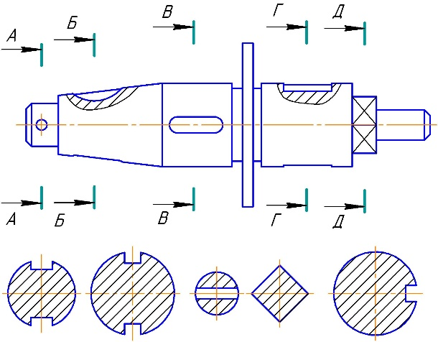  
 А Б В Г Д**

**4. Построить третий вид предмета по двум данным видам (даны вид спереди и вид сверху, построить вид слева). Линии невидимого контура изображать.**



**Зачетное задание №5**

**по дисциплине «ИНЖЕНЕРНАЯ ГРАФИКА»**

**направления подготовки 35.03.06 Агроинженерия**

**ФИО студента: _________________________________________**

**Группа: ________**

**Теоретические вопросы и практические задания:**

*Номер правильных ответов обвести ручкой, подчеркнуть или поставить галочку.*

**1. Форматом называют…**

стандартный размер листа бумаги, на котором выполняются чертежи

лист ватмана

чертеж

любой лист бумаги, с каким-либо изображением

**2. На каком чертеже резьба обозначена правильно?  
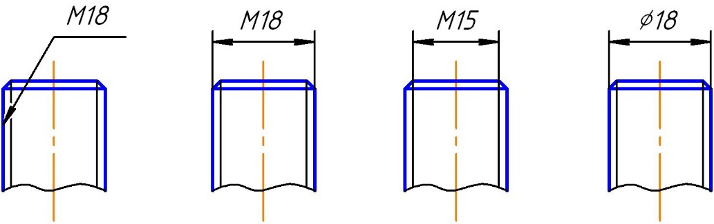  
 А Б В Г**

**3. Какая линия применяется для разграничения вида и разреза при их соединении?**

сплошная толстая

сплошная волнистая

штрихпунктирная утолщенная

разомкнутая

**4. Построить третий вид предмета по двум данным видам (даны вид спереди и вид сверху, построить вид слева). Линии невидимого контура изображать.**



**Зачетное задание №6**

**по дисциплине «ИНЖЕНЕРНАЯ ГРАФИКА»**

**направления подготовки 35.03.06 Агроинженерия**

**ФИО студента: _________________________________________**

**Группа: ________**

**Теоретические вопросы и практические задания:**

*Номер правильных ответов обвести ручкой, подчеркнуть или поставить галочку.*

**1. Если масштаб изображения на чертеже 2:1, то размеры изображения должны быть выполнены…**

с увеличением

в натуральную величину

в глазомерном масштабе

с уменьшением

**2. На каком рисунке приведено общее графическое обозначение неметаллического материала?**

**  
 А Б В Г**

**3. Изделие, представляющее собой цилиндрический стрежень с резьбой на обоих концах, называют…**

болтом

винтом

гайкой

штифтом

шпилькой

**4. Построить третий вид предмета по двум данным видам (даны вид спереди и вид сверху, построить вид слева). Линии невидимого контура изображать.**



**Зачетное задание №7**

**по дисциплине «ИНЖЕНЕРНАЯ ГРАФИКА»**

**направления подготовки 35.03.06 Агроинженерия**

**ФИО студента: _________________________________________**

**Группа: ________**

**Теоретические вопросы и практические задания:**

*Номер правильных ответов обвести ручкой, подчеркнуть или поставить галочку.*

**1. Выносные линии должны выходить за концы стрелок размерной линии на …**

1…3 мм

2…3 мм

3…5 мм

1…5 мм

**2. На чертеже изображено соединение …**

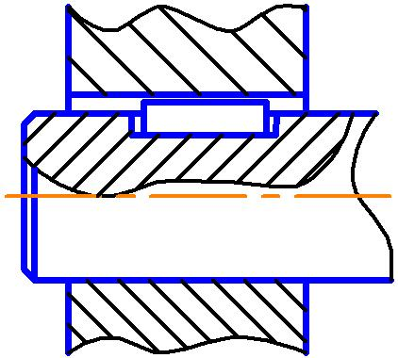

шлицевое

шпонкой

штифтом

шпилькой

**3. Разрезом называется…**

изображение предмета, мысленно рассечённого одной или несколькими плоскостями

изображение обращенной к наблюдателю видимой части поверхности предмета

изображение предмета на плоскость, не параллельную основной плоскости проекций

изображение отдельного, ограниченного места поверхности предмета

**4. Построить третий вид предмета по двум данным видам (даны вид спереди и вид сверху, построить вид слева). Линии невидимого контура изображать.**



**Зачетное задание №8**

**по дисциплине «ИНЖЕНЕРНАЯ ГРАФИКА»**

**направления подготовки 35.03.06 Агроинженерия**

**ФИО студента: _________________________________________**

**Группа: ________**

**Теоретические вопросы и практические задания:**

*Номер правильных ответов обвести ручкой, подчеркнуть или поставить галочку.*

**1. При нанесении нескольких параллельных размерных линий размерные числа рекомендуется наносить …**

над серединой размерных линий

в шахматном порядке

на полках линий-выносок

над продолжением размерных линий

**2. На каком чертеже резьба в отверстии изображена правильно?  
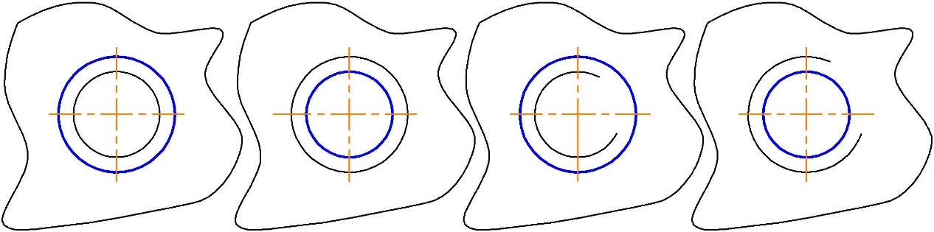  
 А Б В Г**

**3. Местный разрез отделяется от вида…**

сплошной тонкой линией

сплошной волнистой линией

сплошной основной линией

штриховой линией

**4. Построить третий вид предмета по двум данным видам (даны вид спереди и вид сверху, построить вид слева). Линии невидимого контура изображать.**



**Зачетное задание №9**

**по дисциплине «ИНЖЕНЕРНАЯ ГРАФИКА»**

**направления подготовки 35.03.06 Агроинженерия**

**ФИО студента: _________________________________________**

**Группа: ________**

**Теоретические вопросы и практические задания:**

*Номер правильных ответов обвести ручкой, подчеркнуть или поставить галочку.*

**1. Что на чертеже не изображают сплошной тонкой линией?**

линии штриховки

линии контура наложенного сечения

полки линий-выносок

линии контура вынесенного сечения

**2. На каком чертеже резьба в отверстии изображена правильно?  
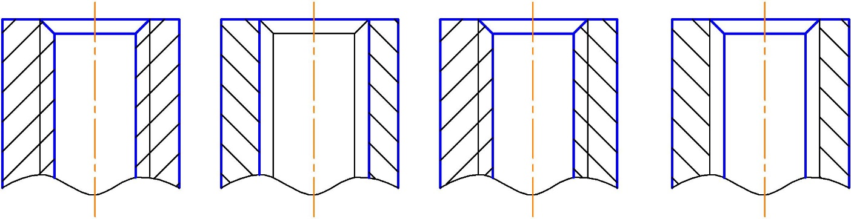  
 А Б В Г**

**3. Как проводят секущую плоскость для раскрытия цилиндрического отверстия?**

перпендикулярно оси отверстия

параллельно оси отверстия

через ось отверстия

вне оси отверстия

**4. Построить третий вид предмета по двум данным видам (даны вид спереди и вид сверху, построить вид слева). Линии невидимого контура изображать.**



**Зачетное задание №10**

**по дисциплине «ИНЖЕНЕРНАЯ ГРАФИКА»**

**направления подготовки 35.03.06 Агроинженерия**

**ФИО студента: _________________________________________**

**Группа: ________**

**Теоретические вопросы и практические задания:**

*Номер правильных ответов обвести ручкой, подчеркнуть или поставить галочку.*

**1. Где следует располагать центр дуги размерной линии при простановке углового размера?**

в любом месте

в вершине угла

на одной из сторон угла

за вершиной угла

**2. На каком рисунке изображено сечение Б-Б?  
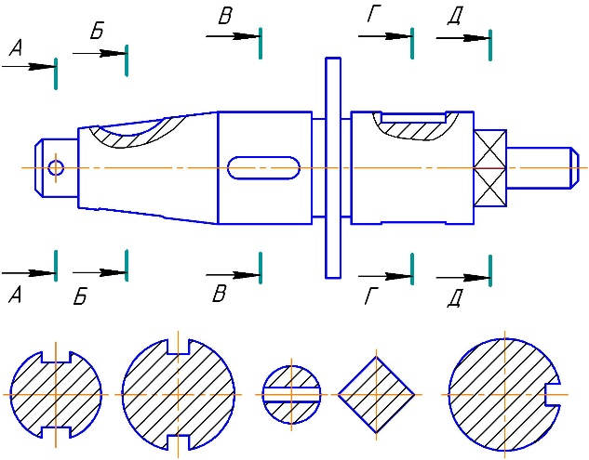  
 А Б В Г Д**

**3. Правильное обозначение метрической резьбы с крупным шагом:**

М24х2 М24 М24х1 М24х1.5

**4. Построить третий вид предмета по двум данным видам (даны вид спереди и вид сверху, построить вид слева). Линии невидимого контура изображать.**



**Зачетное задание №11**

**по дисциплине «ИНЖЕНЕРНАЯ ГРАФИКА»**

**направления подготовки 35.03.06 Агроинженерия**

**ФИО студента: _________________________________________**

**Группа: ________**

**Теоретические вопросы и практические задания:**

*Номер правильных ответов обвести ручкой, подчеркнуть или поставить галочку.*

**1. Когда размерное число линейного размера наносят над продолжением размерной линии?**

Если стрелки нанесены на продолжении размерной линии за выносными линиями

Если длина размерной линии меньше 10 мм

Если недостаточно места над размерной линией

Если длина размерной линии меньше 9 мм

**2. На каких чертежах размер фаски проставлен верно?** *(выберите два правильных варианта)*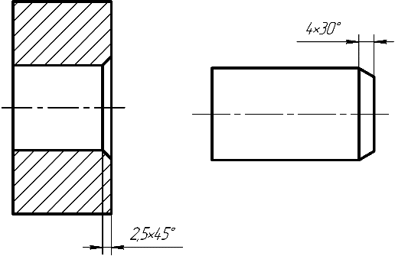 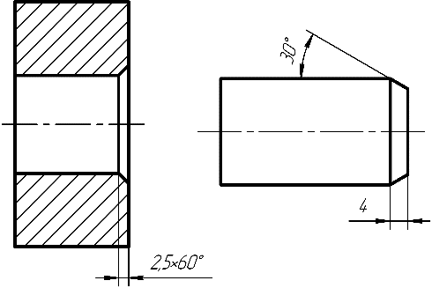  
 **А Б В Г**

**3. Что изображают на разрезе?**

видимую часть предмета

то, что находится в секущей плоскости и за ней

только то, что находится в секущей плоскости

только то, что находится за секущей плоскостью

**4. Построить третий вид предмета по двум данным видам (даны вид спереди и вид сверху, построить вид слева). Линии невидимого контура изображать.**



**Зачетное задание №12**

**по дисциплине «ИНЖЕНЕРНАЯ ГРАФИКА»**

**направления подготовки 35.03.06 Агроинженерия**

**ФИО студента: _________________________________________**

**Группа: ________**

**Теоретические вопросы и практические задания:**

*Номер правильных ответов обвести ручкой, подчеркнуть или поставить галочку.*

**1. Расстояние между параллельными размерными линиями должно быть …**

7 мм

6 мм

не менее 7 мм

не менее 10 мм

**2. Изображенное на чертеже соединение называется …**

|  |  |
| --- | --- |
|  | Болтовое  Винтовое  Штифтовое  Шпилечное |

**3. Как располагаются между собой секущие плоскости ступенчатого разреза?**

параллельно

перпендикулярно

под углом меньшим 90°

под углом большим 90°

**4. Построить третий вид предмета по двум данным видам (даны вид спереди и вид сверху, построить вид слева). Линии невидимого контура изображать.**



**Зачетное задание №13**

**по дисциплине «ИНЖЕНЕРНАЯ ГРАФИКА»**

**направления подготовки 35.03.06 Агроинженерия**

**ФИО студента: _________________________________________**

**Группа: ________**

**Теоретические вопросы и практические задания:**

*Номер правильных ответов обвести ручкой, подчеркнуть или поставить галочку.*

**1. На каком рисунке угловой размер проставлен верно?**

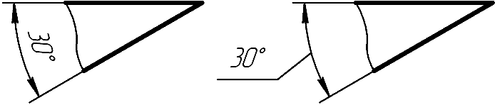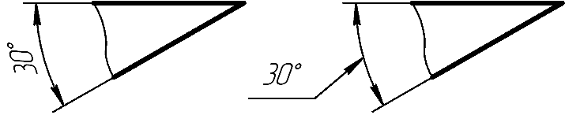 **А Б В Г**

**2. Главный вид — это проекция на …**

профильную плоскость проекций

горизонтальную плоскость проекций

фронтальную плоскость проекций

вертикальную плоскость проекций

**3. На чертеже изображено соединение …**

|  |  |
| --- | --- |
|  | Шлицевое  Шпонкой  Штифтом  Шпилькой |

**4. Построить третий вид предмета по двум данным видам (даны вид спереди и вид сверху, построить вид слева). Линии невидимого контура изображать.**



**Зачетное задание №14**

**по дисциплине «ИНЖЕНЕРНАЯ ГРАФИКА»**

**направления подготовки 35.03.06 Агроинженерия**

**ФИО студента: _________________________________________**

**Группа: ________**

**Теоретические вопросы и практические задания:**

*Номер правильных ответов обвести ручкой, подчеркнуть или поставить галочку.*

**1. Размеры, относящиеся к одному конструктивному элементу детали (отверстию, выступу, канавке и т.д.), …**

рекомендуется группировать в одном месте, располагая их на том изображении, на котором этот элемент показан наиболее полно

распределяют равномерно по всем изображениям

проставляются на тех изображениях, где это удобнее

группируют на одном из изображений этого элемента (безразлично на каком)

**2. На каком рисунке изображено сечение Г-Г?  
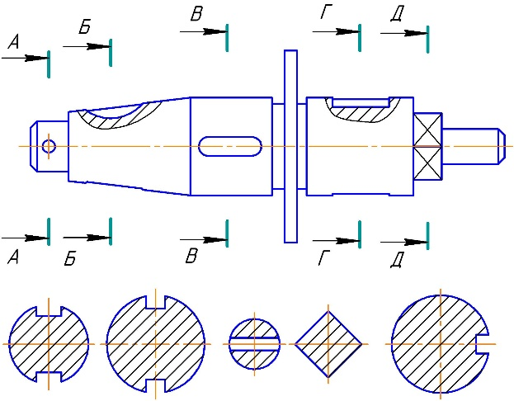  
 А Б В Г Д**

**3. Угол профиля трубной цилиндрической резьбы равен …**

30° 60° 55° 45°

**4. Построить третий вид предмета по двум данным видам (даны вид спереди и вид сверху, построить вид слева). Линии невидимого контура изображать.**



**Зачетное задание №15**

**по дисциплине «ИНЖЕНЕРНАЯ ГРАФИКА»**

**направления подготовки 35.03.06 Агроинженерия**

**ФИО студента: _________________________________________**

**Группа: ________**

**Теоретические вопросы и практические задания:**

*Номер правильных ответов обвести ручкой, подчеркнуть или поставить галочку.*

**1. На каком рисунке линейный размер проставлен верно?**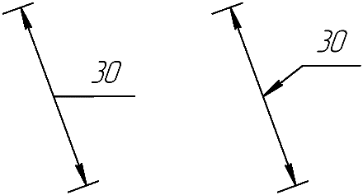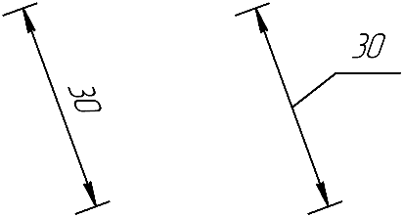  
 **А Б В Г**

**2. Выносной элемент — это ...**

любое изображение, выполненное не в проекционной связи с главным

изображением

выполненное на отдельном от основного изображения листе бумаги

изображение, обозначенное буквой и стрелкой

изображение какой-либо части предмета, требующей пояснения

**3. Сборочной единицей называют…**

любой механизм, состоящий из нескольких деталей

несколько деталей, соединенных резьбой

изделие, изготовленное из однородного материала без применения сборочных операций

изделие, составные части которого подлежат соединению между собой на предприятии-изготовителе

**4. Построить третий вид предмета по двум данным видам (даны вид спереди и вид сверху, построить вид слева). Линии невидимого контура изображать.**



**Зачетное задание №16**

**по дисциплине «ИНЖЕНЕРНАЯ ГРАФИКА»**

**направления подготовки 35.03.06 Агроинженерия**

**ФИО студента: _________________________________________**

**Группа: ________**

**Теоретические вопросы и практические задания:**

*Номер правильных ответов обвести ручкой, подчеркнуть или поставить галочку.*

**1. Расстояние между линией контура и размерной линией должно быть …**

не менее 10 мм

10 мм

12 мм

не менее 7 мм

**2.** **На каком рисунке соединение вида с разрезом выполнено правильно?  
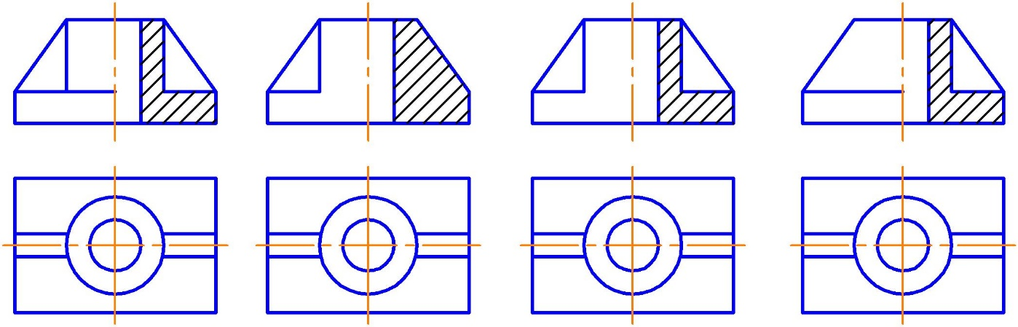  
 А Б В Г**

**3. Какой линией изображают паяный шов на видах и разрезах?**

сплошной тонкой

штриховой

сплошной линией толщиной 2s

штрих-пунктирной с двумя точками

**4. Построить третий вид предмета по двум данным видам (даны вид спереди и вид сверху, построить вид слева). Линии невидимого контура изображать.**



**Зачетное задание №17**

**по дисциплине «ИНЖЕНЕРНАЯ ГРАФИКА»**

**направления подготовки 35.03.06 Агроинженерия**

**ФИО студента: _________________________________________**

**Группа: ________**

**Теоретические вопросы и практические задания:**

*Номер правильных ответов обвести ручкой, подчеркнуть или поставить галочку.*

**1. На каком рисунке размер толщины детали нанесен верно?  
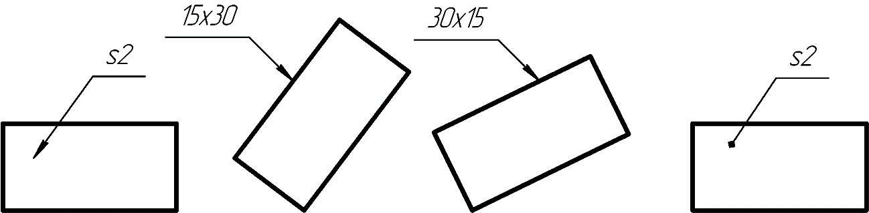  
 А Б В Г**

**2. Как рекомендуется располагать главное изображение круглой детали?**

с осью параллельной основной надписи чертежа

с осью перпендикулярной основной надписи чертежа

с осью наклоненной под углом 45° к основной надписи чертежа

с осью наклоненной под углом 60° к основной

**3. Правильно изображена линия-выноска сварного соединения на рисунке …  
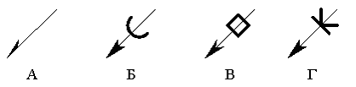**

**4. Построить третий вид предмета по двум данным видам (даны вид спереди и вид сверху, построить вид слева). Линии невидимого контура изображать.**



**Зачетное задание №18**

**по дисциплине «ИНЖЕНЕРНАЯ ГРАФИКА»**

**направления подготовки 35.03.06 Агроинженерия**

**ФИО студента: _________________________________________**

**Группа: ________**

**Теоретические вопросы и практические задания:**

*Номер правильных ответов обвести ручкой, подчеркнуть или поставить галочку.*

**1.** **Форматом называют…**

стандартный размер листа бумаги, на котором выполняются чертежи

лист ватмана

чертеж

любой лист бумаги, с каким-либо изображением

**2. На каком рисунке соединение вида с разрезом выполнено правильно?  
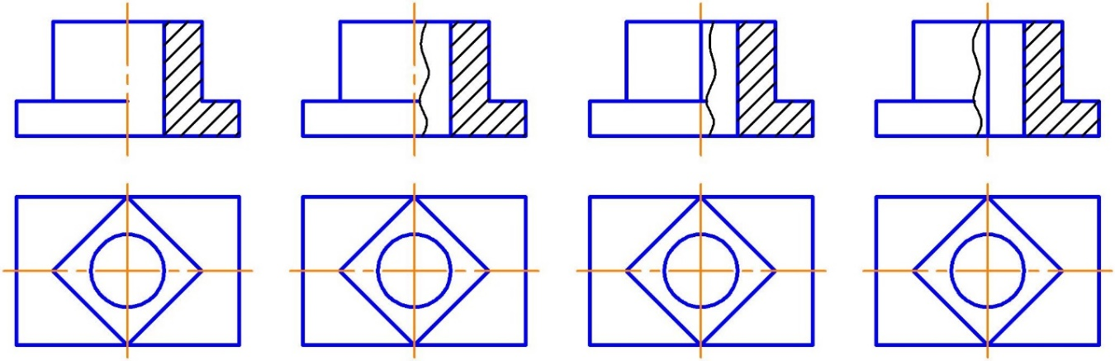  
 А Б В Г**

**3. К неразъемным соединениям относится ...**

шпоночное соединение

шлицевое соединение

резьбовое соединение

соединение пайкой

**4. Построить третий вид предмета по двум данным видам (даны вид спереди и вид сверху, построить вид слева). Линии невидимого контура изображать.**



**Зачетное задание №19**

**по дисциплине «ИНЖЕНЕРНАЯ ГРАФИКА»**

**направления подготовки 35.03.06 Агроинженерия**

**ФИО студента: _________________________________________**

**Группа: ________**

**Теоретические вопросы и практические задания:**

*Номер правильных ответов обвести ручкой, подчеркнуть или поставить галочку.*

**1. На каких рисунках конусность обозначена верно?** *(выберите два правильных варианта)*

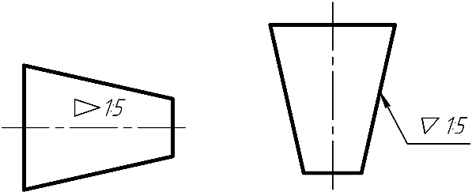 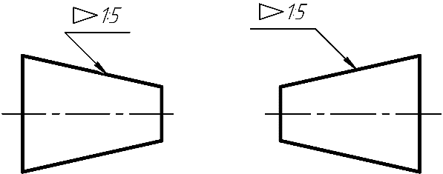  
 **А Б В Г**

**2. Какого названия изображения нет в стандарте?**

дополнительный вид

выносной элемент

вид сбоку

местный разрез

**3. Расстояние между соседними одноименными боковыми сторонами профиля резьбы, называется …**

профилем резьбы

шагом резьбы

наружным диаметром резьбы

ходом резьбы

**4. Построить третий вид предмета по двум данным видам (даны вид спереди и вид сверху, построить вид слева). Линии невидимого контура изображать.**



**Зачетное задание №20**

**по дисциплине «ИНЖЕНЕРНАЯ ГРАФИКА»**

**направления подготовки 35.03.06 Агроинженерия**

**ФИО студента: _________________________________________**

**Группа: ________**

**Теоретические вопросы и практические задания:**

*Номер правильных ответов обвести ручкой, подчеркнуть или поставить галочку.*

**1. Под каким углом наносят штриховку на разрезе в ортогональных проекциях?**

30°

под любым углом

60°

45°

**2. Номера позиций указаны правильно на рисунке ...**

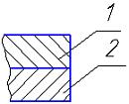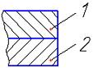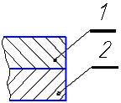+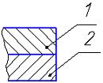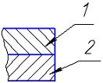

**А Б В Г Д**

**3. Какая линия проводится в качестве границы резьбы полного профиля?**

сплошная толстая

сплошная тонкая

сплошная волнистая

штрихпунктирная с двумя точками

**4. Построить третий вид предмета по двум данным видам (даны вид спереди и вид сверху, построить вид слева). Линии невидимого контура изображать.**



**Зачетное задание №21**

**по дисциплине «ИНЖЕНЕРНАЯ ГРАФИКА»**

**направления подготовки 35.03.06 Агроинженерия**

**ФИО студента: _________________________________________**

**Группа: ________**

**Теоретические вопросы и практические задания:**

*Номер правильных ответов обвести ручкой, подчеркнуть или поставить галочку.*

**1. Как наносят штриховку в сечении на аксонометрии?**

под углом 45°

параллельно одной из диагоналей квадрата, лежащего в соответствующей плоскости

произвольно

под углом 15°

**2. Правильно изображена линия-выноска паяного соединения на рисунке …  
**

**3. В каком случае разрез не обозначают?**

когда разрез располагают на главном виде

когда секущая плоскость совпадает с плоскостью симметрии предмета

когда разрез сложный

когда деталь симметричная

**4. Построить третий вид предмета по двум данным видам (даны вид спереди и вид сверху, построить вид слева). Линии невидимого контура изображать.**



**Зачетное задание №22**

**по дисциплине «ИНЖЕНЕРНАЯ ГРАФИКА»**

**направления подготовки 35.03.06 Агроинженерия**

**ФИО студента: _________________________________________**

**Группа: ________**

**Теоретические вопросы и практические задания:**

*Номер правильных ответов обвести ручкой, подчеркнуть или поставить галочку.*

**1. На каком рисунке приведено графическое обозначение металла?**

**  
 А Б В Г**

**2. Какой вид называется дополнительным?**

получаемый проецированием на плоскость, не параллельную ни одной из основных плоскостей проекций

местный вид

вид сзади

вид снизу

**3. Разрез называют фронтальным, если …**

секущая плоскость перпендикулярна только горизонтальной плоскости проекций

секущая плоскость параллельна горизонтальной плоскости проекций

секущая плоскость перпендикулярна только фронтальной плоскости проекций

секущая плоскость параллельна фронтальной плоскости проекций

**4. Построить третий вид предмета по двум данным видам (даны вид спереди и вид сверху, построить вид слева). Линии невидимого контура изображать.**

